Российская Федерация
Республика Хакасия
Алтайский район
Администрация Белоярского сельсовета

П О С Т А Н О В Л Е Н И Е

«24» февраля 2016г. с. Белый Яр № 159

Об утверждении схемы расположения земельного участка

на кадастровом плане территории

Рассмотрев заявление общества с ограниченной ответственностью «Енисей Инжиниринг» об утверждении схемы расположения земельного участка на кадастровом плане территории, представленные материалы, в соответствии с п.п.13-14 ст.11.10 Земельного кодекса Российской Федерации, статьей 14 Федерального закона «Об общих принципах организации местного самоуправления в Российской Федерации» от 6.10.2003года № 131-ФЗ, руководствуясь Уставом муниципального образования Белоярский сельсовет, администрация Белоярского сельсовета

ПОСТАНОВЛЯЕТ:

1. Утвердить схему расположения вновь образованного земельного участка на кадастровом плане территории:
площадью 22 кв.м, расположенный по адресу: Республика Хакасия, Алтайский район, Белоярский сельсовет, (ВЛ-0,4 кВ ф.2 от ТП-29-04-01) категория земель- земли сельскохозяйственного назначения. Согласно градостроительного регламента земельный участок расположен в зоне СХ1 - зона сельскохозяйственного использование. Вид разрешенного использования: коммунальное обслуживание.
2. Срок действия настоящего постановления составляет два года.
3. Администрации Белоярского сельсовета в пятидневный срок направить настоящее Постановление с утвержденной схемой расположения земельного участка на кадастровом плане территории в Управление Федеральной службы государственной регистрации, кадастра и картографии по Республике Хакасия.
4. Настоящее постановление подлежит официальному опубликованию и размещению на сайте Администрации Белоярского сельсовета.
5. Контроль за исполнением настоящего постановления оставляю за собой.

Глава
Белоярского сельсовета И.Н.Логинов

Отпечатано в 5-и экз.
1-й – в администрацию Белоярского сельсовета
2-й – в прокуратуру Алтайского района
3-й – в дело
4,5 – заявителю
Исполнитель : Мазова С.В.
8(39041)2-15-84

Приложение к Постановлению
от « » февраля 2016 года № _____
Утверждена
________________________________________________
(наименование документа об утверждении, включая наименования
_____________________________________________________
органов государственной власти или органов местного
________________________________________________
самоуправления, принявших решение об утверждении схемы
______________________________________________
или подписавших соглашение о перераспределении земельных участков)
от___________________________№________________

СХЕМА РАСПОЛОЖЕНИЯ ЗЕМЕЛЬНОГО УЧАСТКА
НА КАДАСТРОВОМ ПЛАНЕ ТЕРРИТОРИИ
Условный номер земельного участка
________-____________
Площадь земельного участка 22 кв.м
Обозначение  характерных точек  границ | Координаты, м
 | Y | X
1 | 2 | 3
н1 | 193868 | 394702
н2 | 193867 | 394702
н3 | 193867 | 394706
н4 | 193868 | 394706
н5 | 193921 | 394620
н6 | 193920 | 394617
н7 | 193919 | 394617
н8 | 193920 | 394621
н9 | 194011 | 394528
н10 | 194011 | 394527
н11 | 194009 | 394530
н12 | 194010 | 394530
н13 | 193963 | 394597
н14 | 193960 | 394596
н15 | 193960 | 394596
н16 | 193963 | 394598
н17 | 193859 | 394740
н18 | 193859 | 394739
н19 | 193858 | 394739
н20 | 193858 | 394740
н21 | 193831 | 394791
н22 | 193830 | 394791
н23 | 193830 | 394792
н24 | 193830 | 394792
н25 | 193845 | 394764
н26 | 193845 | 394764
н27 | 193844 | 394765
н28 | 193845 | 394765
н29 | 193880 | 394722
н30 | 193879 | 394722
н31 | 193879 | 394722
н32 | 193879 | 394723
н33 | 193886 | 394679
н34 | 193885 | 394679
н35 | 193884 | 394680
н36 | 193885 | 394680
н37 | 193897 | 394658
н38 | 193896 | 394658
н39 | 193896 | 394658
н40 | 193897 | 394659
н41 | 193988 | 394561
н42 | 193987 | 394560
н43 | 193986 | 394561
н44 | 193987 | 394562
н45 | 193885 | 394728
н46 | 193882 | 394725
н47 | 193880 | 394727
н48 | 193883 | 394730
Кадастровый квартал 19:04:010302, система координат МСК-166.

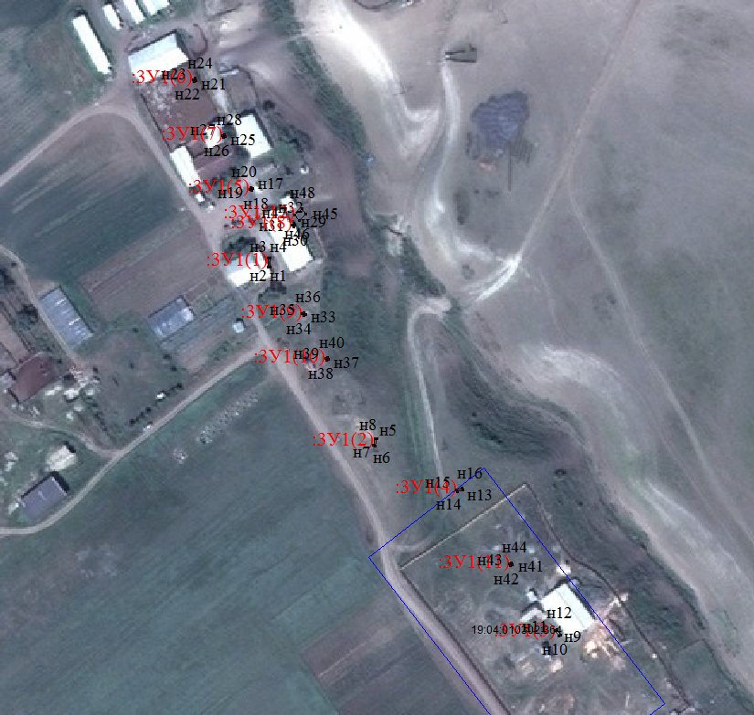

Масштаб 1:1000
Условные обозначения:

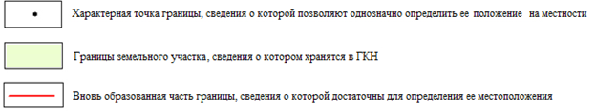

Масштаб 1:1000
Условные обозначения:

